Муниципальное бюджетное дошкольное образовательное учреждение «Ваховский детский сад «Лесная сказка»

Конспект мастер-класса
на тему « Комплекс нетрадиционной утренней гимнастики для дошкольников
от 6 до 7 лет «Степ – аэробика»
(со степ – платформами)
к конкурсу профессионального мастерства
«Педагог детского сада – 2017»

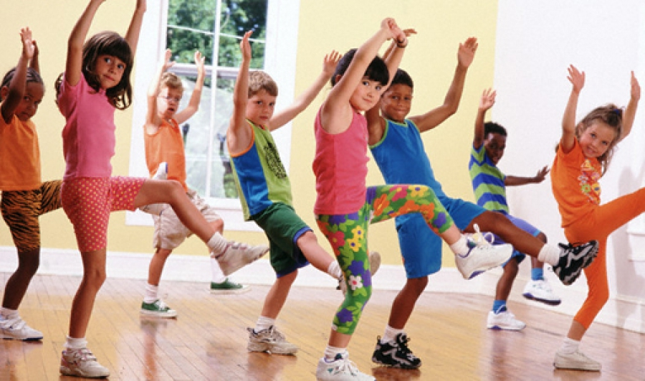
Подготовил: руководитель физического воспитания: Гончар Л.А.

26.01. 2017 г
Этапы утренней гимнастики:
Части | Название  упражнения | Содержание | Дозировка | Методические указания
1 часть  вводная  3 мин | Ходьба обычная  Ходьба приставным шагом  Бег змейкой  Перестроение | 1.Ходьба по залу колонной по одному с дистанцией 1 человек, на носках, пятках, перекатом  3.Ходьба между платформами, руки на поясе, приставным шагом влево, вправо.  4.Бег змейкой между платформами.  5.Перестроение «Ромб» между степами с обратным перестроением в и.п. | 1мин  1 раз  1 раз  1 раз | Следить за осанкой, дистанцией, колени не сгибать.  Платформы на расстоянии 50 см друг от друга  Руки согнуты в локтях, дыхание не задерживать  Парами, в центре пары сходятся и расходятся.
2 часть  ОВУ (основные виды упражнений)  10мин. | Циклично – ритмичный шаг  Ритмичные шаги с подниманием рук вверх  Шаг с подниманием ноги  Шаг с высоким подниманием ноги за платформой  Крестный шаг  Выпады назад  Бег захлестыванием  Растишки  Подвижная игра  «Великаны, гномы» | 1.И.п. – о.ст, платформа у носков ног:  1-2 – шаг на платформу, вперед правой, приставить левую, назад, в и.п,  3-4 – в и.п.  5-8 – с левой ноги  2. И.п.- то же, те же шаги:  1-2 – шаг правой на степ, в и.п.  3-4 левой, в и.п.  3. И.п. – о.ст, платформа у носков ног:  1- шаг правой на платформу, левую поднять от пола, 2- в и.п.  3-4 – с левой ноги  4. И.п. – о.ст, платформа у носков ног:  1 – шаг правой на платформу,  2 – поднять левую согнутую в колене высоко  3 –4 – повторить с левой ноги.  5. И.п.- он.ст. у правого угла степа:  1 – левая нога на степ, 2 – правую приставить,  3-4 – вернуться в левый угол поочередно левую, затем правую снять со степа  6. И.п. – сн..ст. у степа:  1 – поставить согнутую правую ногу на степ, присесть на нее, руки в стороны, 2 – вернуться в и.п.  3-4 – повторить с левой ноги  7. И.п. – сн..ст. у степа:  1-7 – бег захлестыванием вокруг степа вправо, влево  8. И.п. – сн..ст. у степа:  1- правую ногу на степ, 2- левую ногу на степ, руки вверх, ладони внутрь,  3-4 вернуться в и.п.  Свободное перемещение вокруг степов, на сигнал «Великаны» дети встают на степы, поднимая руки вверх. На сигнал «Карлики» дети приседают на степ. | Повторить все шаги по 10 раз  (5+5)  Повторить 10 раз (5+5)  Повторить  10 раз  (5+5)  10 раз  (5+5)  Повторить по 5 раз с каждого угла  По 5 раз с каждой ноги  По 2 раза в каждую сторону  4 раза  4 раза | Руки держать на поясе, следить за осанкой.  Руки тянуть прямые вверх, ладони внутрь.  Корпус держать прямо.  Стопу ставить плотно на степ  Следить за счетом и ритмом, осанкой.  Смотреть вперед,  Руки на поясе  Следить за осанкой, руки согнуты в локтях, пальцы в кулак.  Руки в стороны, ладонями к полу, следить за положением головы.  Носки ног касаются в беге ягодиц  Не подниматься на носки, со степа ставить ногу с носка на пятку.  Держать равновесие на степе.
3 часть  заключительная  2 мин. | Перестроение  Релаксация | 1. Ходьба между степами «змейкой»  2. Дыхательная гимнастика:  И.п.: руки на поясе, стоя у платформы;  1-2 стоя на платформе, глубокий вдох, руки в стороны,  3-4 шаг назад с платформы, руки на пояс.  5-6 – сед на платформе, ноги прямые, туловище сильным отведением назад, лечь спиной на платформу. | 1 раз  30 сек  1 мин | Присоединение парами.  Глубокий вдох, выдох через нос длительный.  Медленный вдох и выдох

1. Две ноги на платформу.
2.1.Одна нога, носок к полу второй.
2.2. Одна нога, носок от пола.
2.3. Одна нога, мах ноги назад.
3. Шаг, колено вперед, руки вперед
4. Скресные шаги.
6. Боком левым, правым
7. Шаги крестом – на платформу, вправо, на платформу, назад, на платформу, влево, на платформу, назад.
8. Выпад.
9. Бег захлестыванием.
10. Прыжки.

